załącznik nr 3 do SWZ

Zamawiający:
Projekt Kępno Sp. z o.o.
ul. Sportowa 9
63-600 Kępno
Wykonawca:
……………………………………
(pełna nazwa/firma, adres, w zależności od podmiotu: NIP/PESEL, KRS/CEiDG)
reprezentowany przez:
……………………………………
(imię, nazwisko, stanowisko/podstawa do reprezentacji)

Oświadczenia wykonawcy/wykonawcy wspólnie ubiegającego się o udzielenie zamówienia
UWZGLĘDNIAJĄCE PRZESŁANKI WYKLUCZENIA Z ART. 7 UST. 1 USTAWY o szczególnych rozwiązaniach w zakresie przeciwdziałania wspieraniu agresji na Ukrainę oraz służących ochronie bezpieczeństwa narodowego
składane na podstawie art. 125 ust. 1 ustawy Pzp

Na potrzeby postępowania o udzielenie zamówienia publicznego
pn. „Usługa polegająca na utrzymaniu ciągłej sprawności technicznej parkomatów oraz systemu nadzorowania parkomatów w Strefie Płatnego Parkowania w Kępnie”, prowadzonego przez Gmina Kępno, ul. Ratuszowa 1, 63-600 Kępno, oświadczam, co następuje:

OŚWIADCZENIA DOTYCZĄCE PODSTAW WYKLUCZENIA:

- Oświadczam, że nie podlegam wykluczeniu z postępowania na podstawie art. 108 ust. 1 ustawy Pzp.
- [UWAGA: zastosować tylko wtedy, gdy zamawiający przewidział wykluczenie wykonawcy z postępowania na podstawie którejkolwiek z przesłanek z art. 109 ust. 1 ustawy Pzp]
Oświadczam, że nie podlegam wykluczeniu z postępowania na podstawie art. 109 ust. 1 pkt. 4 ustawy Pzp.
- [UWAGA: zastosować, gdy zachodzą przesłanki wykluczenia z art. 108 ust. 1 pkt 1, 2 i 5 lub art.109 ust.1 pkt 2-5 i 7-10 ustawy Pzp, a wykonawca korzysta z procedury samooczyszczenia, o której mowa w art. 110 ust. 2 ustawy Pzp]
Oświadczam, że zachodzą w stosunku do mnie podstawy wykluczenia z postępowania na podstawie art. …………. ustawy Pzp (podać mającą zastosowanie podstawę wykluczenia spośród wymienionych w art. 108 ust. 1 pkt 1, 2 i 5 lub art. 109 ust. 1 pkt 2-5 i 7-10 ustawy Pzp). Jednocześnie oświadczam, że w związku z ww. okolicznością, na podstawie art. 110 ust. 2 ustawy Pzp podjąłem następujące środki naprawcze i zapobiegawcze: ………………………………………………………………………………………………………………………………………………………………………………………………………………………………………………………………………………………………………………

OŚWIADCZENIE DOTYCZĄCE WARUNKÓW UDZIAŁU W POSTĘPOWANIU:

[UWAGA: stosuje tylko wykonawca/ wykonawca wspólnie ubiegający się o zamówienie]
Oświadczam, że spełniam warunki udziału w postępowaniu określone przez zamawiającego w SWZ z dnia … w rozdziale …….. (wskazać dokument i właściwą jednostkę redakcyjną dokumentu, w której określono warunki udziału w postępowaniu).

[UWAGA: stosuje tylko wykonawca/ wykonawca wspólnie ubiegający się o zamówienie, który polega na zdolnościach lub sytuacji podmiotów udostepniających zasoby, a jednocześnie samodzielnie w pewnym zakresie wykazuje spełnianie warunków]
Oświadczam, że spełniam warunki udziału w postępowaniu określone przez zamawiającego w …………..…………………………………………………..……………………………………………………………………………………………
(wskazać dokument i właściwą jednostkę redakcyjną dokumentu, w której określono warunki udziału w postępowaniu)
w następującym zakresie:
…………..…………………………………………………..………………………………………….............

INFORMACJA W ZWIĄZKU Z POLEGANIEM NA ZDOLNOŚCIACH LUB SYTUACJI PODMIOTÓW UDOSTEPNIAJĄCYCH ZASOBY:
Oświadczam, że w celu wykazania spełniania warunków udziału w postępowaniu, określonych przez zamawiającego w………………………………………………………...……….. (wskazać dokument i właściwą jednostkę redakcyjną dokumentu, w której określono warunki udziału w postępowaniu), polegam na zdolnościach lub sytuacji następującego/ych podmiotu/ów udostępniających zasoby: (wskazać nazwę/y podmiotu/ów)………………… ………………………..…………………………………………………………………………………………………………………………………………
w następującym zakresie: ……………………………………………………………………………………………………………………………………………………………………
(określić odpowiedni zakres udostępnianych zasobów dla wskazanego podmiotu).

OŚWIADCZENIE DOTYCZĄCE PODANYCH INFORMACJI:
Oświadczam, że wszystkie informacje podane w powyższych oświadczeniach są aktualne i zgodne z prawdą oraz zostały przedstawione z pełną świadomością konsekwencji wprowadzenia zamawiającego w błąd przy przedstawianiu informacji.

INFORMACJA DOTYCZĄCA DOSTĘPU DO PODMIOTOWYCH ŚRODKÓW DOWODOWYCH:

Wskazuję następujące podmiotowe środki dowodowe, które można uzyskać za pomocą bezpłatnych i ogólnodostępnych baz danych, oraz dane umożliwiające dostęp do tych środków:
1) ...........................................................................................................................................................................
(wskazać podmiotowy środek dowodowy, adres internetowy, wydający urząd lub organ, dokładne dane referencyjne dokumentacji)
2) ...........................................................................................................................................................................
(wskazać podmiotowy środek dowodowy, adres internetowy, wydający urząd lub organ, dokładne dane referencyjne dokumentacji)

……………………………………….
Data; kwalifikowany podpis elektroniczny lub podpis zaufany lub podpis osobisty

załącznik nr 4 do SWZ

Wykaz wykonanych usług
Nazwa Wykonawcy:

Nazwa zadania:
„Usługa polegająca na utrzymaniu ciągłej sprawności technicznej parkomatów oraz systemu nadzorowania parkomatów w Strefie Płatnego Parkowania w Kępnie ”

Lp. | Przedmiot zamówienia (zakres rzeczowy usługi) | Odbiorca (zamawiający) | Wartość usługi | Data wykonania usługi od...do... (dzień - miesiąc-rok)
Uwaga! Do niniejszego wykazu należy załączyć dowody potwierdzające należyte wykonanie usług

, dnia
(pieczęć i podpis Wykonawcy)

Dokument może być przekazany:
- w postaci elektronicznej opatrzonej kwalifikowanym podpisem elektronicznym, lub podpisem zaufanym, lub podpisem osobistym przez wykonawcę
lub
jako cyfrowe odwzorowanie dokumentu, który został sporządzony w postaci papierowej i opatrzony własnoręcznym podpisem potwierdzające zgodność odwzorowania cyfrowego z dokumentem w postaci papierowej; cyfrowe odwzorowanie dokumentu (elektroniczna kopia dokumentu, który został sporządzony w postaci papierowej i opatrzony własnoręcznym podpisem) jest opatrywane kwalifikowanym podpisem elektronicznym przez wykonawcę lub przez notariusza.

załącznik nr 5 do SWZ

(Nazwa i adres podmiotu udostępniającego zasoby)

, dnia r.

ZOBOWIĄZANIE DO ODDANIA WYKONAWCY

DO DYSPOZYCJI NIEZBĘDNYCH ZASOBÓW NA POTRZEBY WYKONANIA ZAMÓWIENIA
Działając w imieniu z siedzibą w …………
oświadczam, że ww. podmiot trzeci zobowiązuje się, na zasadzie art. 118 ustawy z dnia 11 września 2019 r. Prawo zamówień publicznych (Dz. U. z 2022 r. poz. 1710 z późn. zm.) udostępnić wykonawcy przystępującemu do postępowania w sprawie zamówienia publicznego prowadzonego w trybie przetargu nieograniczonego na „Usługa polegająca na utrzymaniu ciągłej sprawności technicznej parkomatów oraz systemu nadzorowania parkomatów w Strefie Płatnego Parkowania w Kępnie”.

(dalej: „Postępowanie”), tj.
z siedzibą w
(dalej: „Wykonawca”), następujące zasoby: na potrzeby spełnienia przez Wykonawcę następujących warunków udziału w Postępowaniu:

Wykonawca będzie mógł wykorzystywać ww. zasoby przy wykonywaniu zamówienia w następujący sposób:

W wykonywaniu zamówienia będziemy uczestniczyć w następującym czasie i zakresie:

Ww. podmiot trzeci, na zdolnościach którego wykonawca polega w odniesieniu do warunków udziału w postępowaniu dotyczących wykształcenia, kwalifikacji zawodowych lub doświadczenia, zrealizuje usługi, których wskazane zdolności dotyczą.
Z Wykonawcą łączyć nas będzie
(podpis)

Dokument może być przekazany:
- w postaci elektronicznej opatrzonej kwalifikowanym podpisem elektronicznym przez podmiot trzeci, na zdolnościach którego wykonawca polega
lub
jako cyfrowe odwzorowanie dokumentu, który został sporządzony w postaci papierowej i opatrzony własnoręcznym podpisem potwierdzające zgodność odwzorowania cyfrowego z dokumentem w postaci papierowej; cyfrowe odwzorowanie dokumentu (elektroniczna kopia dokumentu, który został sporządzony w postaci papierowej i opatrzony własnoręcznym podpisem) jest opatrywane kwalifikowanym podpisem elektronicznym przez podmiot trzeci, na zdolnościach którego wykonawca polega lub przez notariusza.

załącznik nr 7 do SWZ

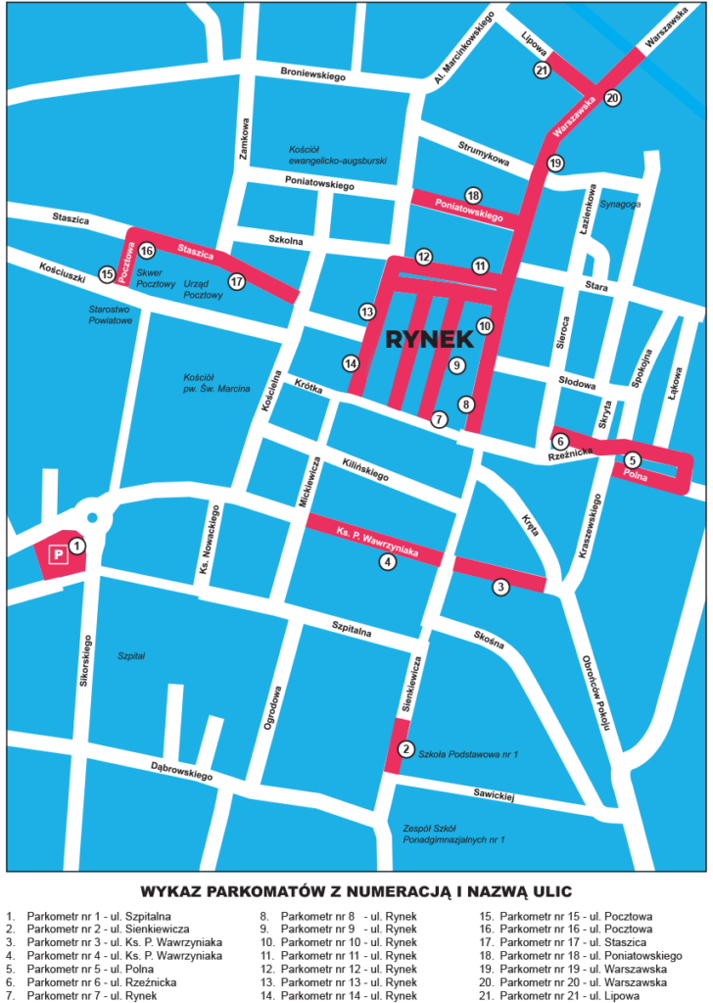

załącznik nr 8 do SWZ

Oświadczenie wykonawcy

Ja składający niniejszą ofertę, tj.: …………………………………………. biorący udział w procedurze o udzielenie zamówienia publicznego pn. „Usługa polegająca na utrzymaniu ciągłej sprawności technicznej parkomatów oraz systemu nadzorowania parkomatów w Strefie Płatnego Parkowania w Kępnie” (nazwa postępowania), prowadzonego na podstawie wprowadzonego w formie zarządzenia „Regulaminu udzielania zamówień publicznych z luty 2023 r. ” w spółce Projekt Kępno Sp. z o.o. oświadczam, że nie zachodzą w stosunku do mnie przesłanki wykluczenia z postępowania na podstawie art. 7 ust. 1 ustawy z dnia 13 kwietnia 2022 r. o szczególnych rozwiązaniach w zakresie przeciwdziałania wspieraniu agresji na Ukrainę oraz służących ochronie bezpieczeństwa narodowego (Dz. U. z 2022 r. poz. 835) ¹

¹ Zgodnie z treścią art. 7 ust. 1 ustawy z dnia 13 kwietnia 2022 r. o szczególnych rozwiązaniach w zakresie przeciwdziałania wspieraniu agresji na Ukrainę oraz służących ochronie bezpieczeństwa narodowego, zwanej dalej „ustawą”, z postępowania o udzielenie zamówienia publicznego lub konkursu prowadzonego na podstawie ustawy Pzp wyklucza się:
1) wykonawcę oraz uczestnika konkursu wymienionego w wykazach określonych w rozporządzeniu 765/2006 i rozporządzeniu 269/2014 albo wpisanego na listę na podstawie decyzji w sprawie wpisu na listę rozstrzygającej o zastosowaniu środka, o którym mowa w art. 1 pkt 3 ustawy;
2) wykonawcę oraz uczestnika konkursu, którego beneficjentem rzeczywistym w rozumieniu ustawy z dnia 1 marca 2018 r. o przeciwdziałaniu praniu pieniędzy oraz finansowaniu terroryzmu (Dz. U. z 2022 r. poz. 593 i 655) jest osoba wymieniona w wykazach określonych w rozporządzeniu 765/2006 i rozporządzeniu 269/2014 albo wpisana na listę lub będąca takim beneficjentem rzeczywistym od dnia 24 lutego 2022 r., o ile została wpisana na listę na podstawie decyzji w sprawie wpisu na listę rozstrzygającej o zastosowaniu środka, o którym mowa w art. 1 pkt 3 ustawy;
3) wykonawcę oraz uczestnika konkursu, którego jednostką dominującą w rozumieniu art. 3 ust. 1 pkt 37 ustawy z dnia 29 września 1994 r. o rachunkowości (Dz. U. z 2021 r. poz. 217, 2105 i 2106), jest podmiot wymieniony w wykazach określonych w rozporządzeniu 765/2006 i rozporządzeniu 269/2014 albo wpisany na listę lub będący taką jednostką dominującą od dnia 24 lutego 2022 r., o ile został wpisany na listę na podstawie decyzji w sprawie wpisu na listę rozstrzygającej o zastosowaniu środka, o którym mowa w art. 1 pkt 3 ustawy.

